委托招标文件

项目名称：景德镇物流中心建设项目幕墙、钢结构挠度及燃烧性能检测
招标人： 景德镇市国信物流仓储有限公司
联系人： 胡杨超

景德镇市国信物流仓储有限公司
2023 年12月

目 录

第一部分 委托招标公告……………………………………2
第二部分 投标人须知……………………………………………4
前附表………………………………………………………4
一.总则………………………………………………………5
二.竞标文件的编制…………………………………………5
三.竞标文件的递交…………………………………………7
四.无效标、废标条款………………………………………8
五.评标程序及最终报价……………………………………8
六.评分标准…………………………………………………10

第一部分 委托招标公告
景德镇市国信物流仓储有限公司 （业主）就景德镇物流中心建设项目幕墙、钢结构挠度及燃烧性能检测（项目名称）组织委托招标，现将相关事项公告如下：
一、项 目 名 称：景德镇物流中心建设项目幕墙、钢结构挠度及燃烧性能检测
二、项目概况：
控制价：137000元；
服务内容：完成项目幕墙、钢结构挠度及燃烧性能检测；
质量标准： 合 格 ；
三、竞标单位资格要求
（一）申请人资质类别和等级：具有 1、具备独立企业法人资格（营业执照）、2、具备检验检测机构资质；3、具备主体结构工程现场检测、见证取样检测资质
四、投标时需携带的证件及材料
（一）法定代表人针对本项目的授权委托书（原件）；
（二）企业法人营业执照、资质证书原件或复印件加盖单位公章；
（三）其他相关资质证书原件或复印件加盖单位公章；
本次招标不接受联合体投标，中标后不得分包、转包。
五、报名信息：
（一）报名时间：2023年12月1日—2023年12月4日，9：00—12：00， 14：00—17：00（节假日除外）。开标时间：2023年12月8日上午10：00。
（二）报名地点：景德镇市国信江诚小区005号。
（三）招标文件获取方式：自行下载。
（四）联系人： 胡杨超 联系电话： 18507986697

景德镇市国信物流仓储有限公司 2023年12月1日

第二部分 投标人须知
前附表
项目 | 内 容
1 | 项目名称：景德镇物流中心建设项目幕墙、钢结构挠度及燃烧性能检测
2 | 招标人：景德镇市国信物流仓储有限公司
3 | 服务工期：项目施工全过程
4 | 竞标有效期：竞标人提交竞标文件截止之日起60天。
5 | 竞标文件份数：正本 1 份、副本1份。
6 | 竞标时须携带资料：竞标人须在规定的时间、地点准时参加评标，并提供以下资料盖章复印件：竞标文件、法人代表身份证或被授权人身份证、法定代表人授权委托书、企业法人营业执照、企业资质证书
7 | 中选原则：本项目采用：最低价中标法。
8 | 本项目控制价：壹拾叁万柒仟元整（137000元），任何超过控制价的投标报价，招标人不予接受。
9 | 不管竞标结果如何，竞标人均应自行承担自己竞标所需一切费用。
10 | 控制价依据：建筑工程质量检测收费标准  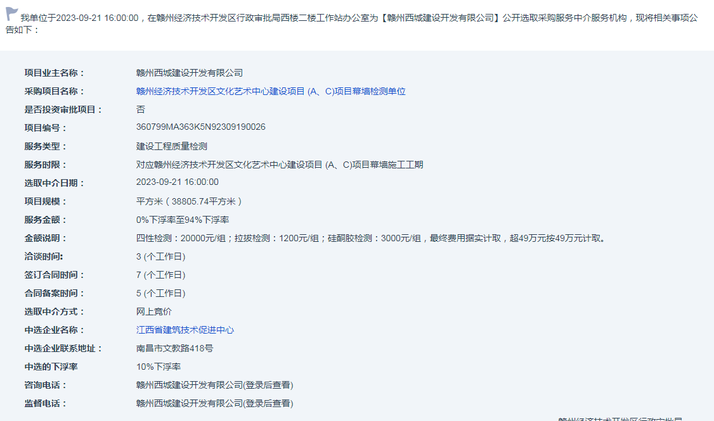  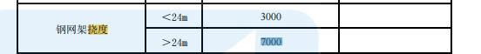  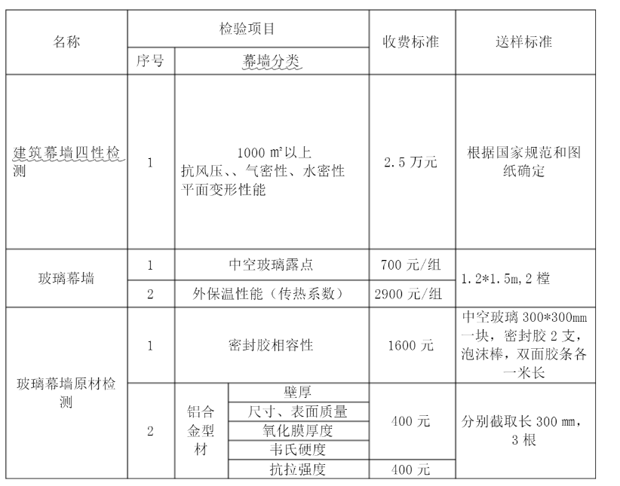  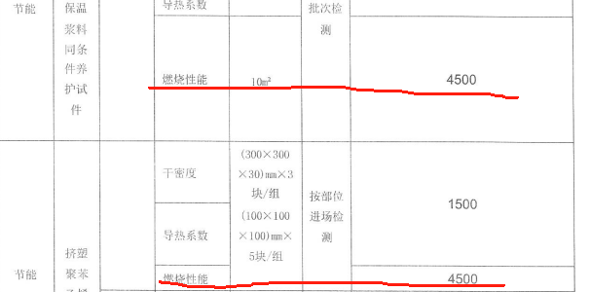
  序号 | 内容 | 费用（元） | 组数 | 总价（元）
  1 | 幕墙四性 | 20000元/组 | 3栋3组 | 60000
  2 | 钢结构挠度 | 3500元/组 | 13栋13组 | 45500
  3 | 电线电缆燃烧检测 | 4500元/组 | 3 | 13500
  4 | 屋面保温板燃烧性能 | 4500元/组 | 2 | 9000
  5 | 外墙保温材料燃烧性能 | 4500元/组 | 2 | 9000
  总价137000元

一、总 则
（一）招标方式
景德镇市国信物流仓储有限公司（业主）就 景德镇物流中心建设项目幕墙、钢结构挠度及燃烧性能检测 （工程名称）组织委托招标。本委托招标文件仅适用于 景德镇物流中心建设项目幕墙、钢结构挠度及燃烧性能检测 工程。
（二）合格的投标人
1、合格的投标人必须是有能力按照本招标文件规定的要求提供招标项目设备，进行项目相关服务，且具有独立承担民事等法律责任的法人或其它经济组织。
2、合格的投标人必须符合招标文件第一部分规定，且具备独立完成 景德镇物流中心建设项目幕墙、钢结构挠度及燃烧性能检测 工程的能力，中标后不允许分包、转包。
3、合格的投标人应遵守中华人民共和国《招投标法》、《民法典》和《反不正当竞争法》等有关法律、法规。
（三）适用法律
本次投标及由本次投标产生的合同受中华人民共和国的相关法律、法规制约和保护。
（四）委托招标费用
1、竞标投标人应自行承担所有参加投标有关的费用。
（五）投标文件的约束力
竞标投标人参与本投标文件并参加本项目竞标，即被认为接受了本投标文件中的所有条件和规定。
（六）投标文件构成
竞标投标人收到招标文件后，仔细检查招标文件页数和附件数量，如发现有缺漏，请即时与我技术部联系补全。如果竞标人不按上述要求操作而造成不良后果，景德镇市国信物流仓储有限公司不承担责任。
二、竞标文件的编制
（七）竞标文件的编制要求
1、竞标人应仔细阅读“招标文件”的所有内容，按“招标文件”的要求编制“竞标文件”，并保证所提供的全部资料的真实性、完整性及有效性，以使其投标对“招标文件”作出实质性响应。否则，可能被拒绝。
2、竞标人提交的投标文件应使用中文。竞标人可以提交用其他语言打印的资料，但有关的段落必须翻译成中文，在有差异和矛盾时以中文为准。
3、竞标文件所使用的度量衡单位，除技术性能中另有规定外，一律使用公制计量单位。
（八）竞标文件构成
1、资格、资质证明文件
（1）法定代表人授权委托书及法定代表人证明（见附件）；
（2）法定代表人身份证及授权委托人身份证（加盖单位公章，授权委托人身份证原件备查）；
（3）法定代表人或其授权委托人签署的竞标函（见附件）；
（4）竞标企业营业执照、企业资质证书（加盖单位公章，原件备查）；
2、商务文件
①报价函。
4、投标人认为有必要提供的其它材料。
注：以上材料须加盖单位公章，竞标人应将投标文件按上述顺序装订成册。
（九）竞标文件格式
竞标投标人应按照上述竞标文件构成顺序编制《投标文件》，并按招标文件中提供的格式填写竞标函、授权委托书、投标报价一览表等材料。
（十）竞标报价
1、竞标人报价时应充分考虑所有可能影响到报价的价格因素，一旦评标结束最终成交，总价将包定，不予调整。如发生漏、缺、少项，都将被认为是成交人的报价让利行为，损失自负。
3.1投标报价编制要求
3.1.1、本工程投标报价以工程量清单计价方式进行报价；
（十一）竞标有效期
1、竞标有效期为竞标人提交竞标文件截止之日起60天。
2、在特殊情况下，招标人于原竞标有效期满之前，可向竞标人提出延长投标有效期的要求，这种要求与答复均应采用书面形式（如信件、传真或电报等），竞标人可以拒绝招标人的这一要求而放弃竞标，同意延长的竞标人既不能要求也不允许修改其竞标文件。第十三条有关竞标保证金的没收和退还的规定在延长期内继续有效。
（十二）竞标文件签署
1、竞标文件需打印，必须由竞标人法人代表或经授权并对竞标人有约束力的代表签字。授权代表须有法人代表以书面形式出具的“授权书”（见附件）附在竞标文件中。
2、除竞标人对错处做必要修改外，竞标文件不得行间插字、涂改或增删，必要的修改处必须有竞标单位法人代表或其授权代表人签字并盖公章。
三、竞标文件的递交
（十三）竞标文件的密封和标记
1、竞标人应将竞标文件书面部分密封，所有投标文件的密封袋的封口处均应加盖投标人印章或者由委托代理人签章；
2、密封件格式
(1)密封件外层正面应注明招标人名称、竞标人名称、竞标项目名称等字样；并在骑缝处加盖公章。因标注不清而产生后果的由竞标人自负；
(2)如果信封未按要求密封和加写标记,将作为无效竞标处理,同时代理单位对误投或过早启封概不负责。
（十四）竞标文件递交截止日期及方式
1、所有竞标文件都必须在招标文件规定的递交截止时间前送达开标地点。
2、代理单位将组织在招标文件规定的时间和地点举行评标会议，投标人必须派法定代表人或其授权的委托人出席会议。
3、招标人可以通过修改招标文件酌情延长竞标截止日期，在此情况下，竞标人的所有权利和义务以及竞标人受制约的截止日期均应以延长后新的截止日期为准。
（十五）迟交的竞标文件
将拒绝并原封退回在其规定的截止日期后收到的任何竞标文件。
（十六）竞标文件的修改和撤回
竞标投标人在递交竞标文件截止时间之前，对所递交的竞标文件可以补充、修改或者撤回，补充、修改的内容为竞标文件的组成部分，对竞标投标人具有约束力。

四、无效标、废标条款
（十七）无效竞标条款
1、竞标人资格不符合招标文件规定或未按招标文件投标人须知前附表第8条内容规定提交资质证件原件的（缺项、漏项均做无效标处理）；
2、标书密封不符合招标文件要求的；
3、标书出现重大偏差，未对招标文件进行实质性响应；
4、其它评标小组认为有必要取消的竞标；
5、竞标人不参加评标仪式及质询事宜的；
6、法律、法规规定的其他情况；
7、参与竞标的项目经理未按时到达开标会议现场的。
★竞标人未及时参与投标或多次报价的，视为自动放弃竞标资格。
（十八）废标条款
1、出现影响招标公正的违法、违规行为的；
2、竞标人的报价均超过了招标预算，招标人不能支付的；
3、因重大变故，招标任务取消的；
4、如出现投标截止时间结束后参加投标的投标人不足三家的，按照以下原则处理：重新招标
在评标期间，出现符合专业条件的投标人或者对招标文件做出实质响应的投标人不足三家情形的，参照执行。
（十九）取消成交候选人资格条款
1、提供虚假材料谋取成交的；
2、采取不正当手段诋毁、排挤其他投标人的；
3、与招标人、其他投标人或者招标代理机构恶意串通的；
4、向招标人、招标代理机构行贿或者提供其他不正当利益的；
5、法律、法规规定的其他情况。

五、评标程序及最终报价
（二十）评标仪式
1、代理单位按招标文件规定的时间、地点组织竞标。招标人代表及有关工作人员参加。
2、评标由 景德镇市国信工程管理有限公司 （代建公司）单位主持。
3、评标时，由招标人、监管部门代表及竞标人代表检查投标文件的密封情况、参与竞标的项目经理是否按时到达开标会议现场、市场准入证件等。
（二十一）评标小组
招标人将根据本项目的特点，于开标前半天内，从公司专家库中随机抽选组建评标小组，其成员由三人以上单数组成。评标小组将独立完成评标工作，负责对竞标文件进行审查、质疑、评审、推选成交候选人。
（二十二）评标原则
“公开、公平、公正、择优、效益”为本次评标的基本原则，评标小组将按照这一原则的要求，公正、平等地对待各竞标人。
（二十三）评标程序
1、评标小组首先对各竞标文件进行资格性审查和符合性审查，未通过审查的为无效标。
⑴资格性检查：评标小组将根据法律法规和评标文件的规定，对竞标文件的资格证明文件等进行审查，以确定投标人是否具备委托招标资格。
⑵符合性检查：依据评标文件的规定，从竞标文件的有效性、完整性和对招标文件的响应程度进行审查，以确定是否对评标文件的要求作出了实质性的响应，对存在重大偏离的竞标文件将被拒绝。所谓重大偏离是指竞标人竞标文件中所述质量、规格、数量、交货期等明显不能满足招标文件要求。重大偏离的认定须经委托招标小组三分之二以上同意。
2、评标小组判断“竞标文件”的响应性，仅基于“招标文件”本身而不靠外部证据。评标小组将拒绝被确定为非实质性响应的投标人。投标人不能通过修正或撤销不符之处，而使其成为实质性响应。
3、评标小组根据招标文件要求，讨论、通过评标工作流程和评标要点。
4、招标文件有较大变动的，评标小组将以书面形式通知所有参加投标的竞标人。
（二十四）比较与评价
1、评标小组将按招标文件中规定的评标方法和标准，仅对在实质上响应招标文件要求的竞标文件进行评估和比较。
2、推荐成交候选人名单。选择经评审的最终投标价格最低（投标价格低于成本的除外）的竞标人推荐为成交候选投标人。
（二十五）评标过程保密
1、 在宣布成交结果之前，凡属于审查、澄清、评价、比较投标文件等有关信息，相关当事人均不得泄露给任何投标人或与评标工作无关的人员。
2、 竞标投标人不得探听上述信息，不得以任何行为影响评标过程，否则其竞标文件将被作为无效竞标文件。
3、 在评标期间，代理单位将有专门工作人员与竞标投标人进行联络。
4、 代理单位和评标小组不向未成交的竞标投标人解释未成交原因，也不对评标过程中的细节问题进行公布。
六、评分标准
（三十）评标办法
本项目采用经评审的最低投标价中标法，评标委员会严格按照评标文件规定的标准和要求，对各投标文件进行评审，按有效投标人最终投标报价确定中选人。

第五部分 附件
附件
竞 标 函
景德镇市国信物流仓储有限公司：
经研究，我们决定参加景德镇物流中心建设项目幕墙、钢结构挠度及燃烧性能检测的委托招标活动并竞标，为此，我方郑重声明以下诸点，并负法律责任。
一、我方提交竞标文件，正本1份；
二、如果我们的竞标文件被接受，我们将履行招标文件中规定的每项要求，并按我们竞标文件中的承诺按期、按质、按量交付使用方；
三、我方愿按《中华人民共和国民法典》及其他有关法律、法规的规定，自觉履行自己的全部责任；
四、我们同意按招标文件的规定交履约保证金、中标服务费，遵守贵方有关招标的各项规定；
六、我方的竞标文件自提交竞标文件截止之日起有效期为60天。

单位公章：
法定代表人：
法定代表人授权代理人：
单位开户行（全称）：
基本户账号：

附件
法定代表人授权委托书

景德镇市国信物流仓储有限公司：
（单位名称）法定代表人授权我单位 （职务或职称） （姓名）为我单位本次授权代理人，全权处理此次景德镇物流中心建设项目幕墙、钢结构挠度及燃烧性能检测招投标活动的一切事宜。
特此授权
（附法定代表人、授权代理人身份证明复印件）

单位名称（公章）：
法定代表人（签字、印章）：
法定代表授权人签字：

